A | L | K | D | F | G | H | J | K | X | C | V | B | N

B | W | Q | E | R | T | Y | U | P | O | I | F | Z | X

M | V | R | T | N | H | K | L | Y | A | S | Q | K | I

Правила настольной игры - http://www.oflameron.ru/

Как сделать и как играть

Настольная игра "Oflameron" из бумаги может использоваться для тренировки устного счета, изучения географии или иностранных языков (для тренировки словарного запаса). При этом игра остается игрой, процесс изучения иностранного языка происходит в игровой форме.
Игра рассчитана на детей от 6-7 лет и старше.
Для игры потребуется специальные ряды ячеек, которые можно нарисовать ручкой или фломастером за 10 минут или скачать готовые имиджи и распечатать ряды ячеек на принтере. Так же потребуются: игральный кубик и обычные игральные фишки
Игровое поле состоит из 3-4 рядов. В каждом ряду достаточно 14-16 ячеек. В ячейки надо вписать буквы иностранного алфавита. В данном случае, мы будем изучать английский язык
Разместите игровые ряды с ячейками друг над другом. Для игры достаточно 3-4 ряда. Остальные ряды сложите в "колоду". Всего для игры рекомендуется 10-15 игровых рядов с буквами. В каждом ряду буквы расположены в случайном порядке.
Перед игрой участникам выдается ПЕРЕВОД на русский язык 10-15 английских слов. Для чего они нужны – чуть ниже.
Цель игроков - перемещая фишки по ячейкам игровых рядов, "собирать" буквы и составлять из них английские слова.
Игра начинается с того, что все игроки ставят свои фишки на ЛЮБЫЕ выбранные ячейки НИЖНЕГО РЯДА и записывают английские буквы на свои листочки

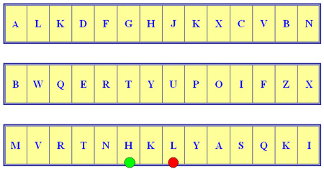

Затем игроки по очереди кидают игральный кубик и перемещают свои фишки. Перемещение фишек производится в два приема. Сначала фишка переходит НА ОДИН РЯД ВЫШЕ, а затем перемещается ВПРАВО или ВЛЕВО на столько ячеек, сколько очков выпало на игральном кубике.

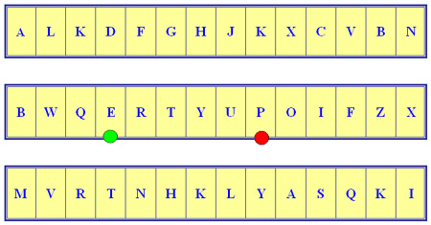

Когда все игроки переместят свои фишки на один ряд вверх, "сыгранный" ряд ячеек убирается в колоду и вместо него СВЕРХУ добавляется новый ряд из колоды. Таким образом ряды непрерывно добавляются и играть можно теоретически бесконечно.
Может возникнуть ситуация, когда для перемещения фишки вправо или влево не хватает ячеек в ряду. Тогда недостающие ячейки отсчитываются с противоположной стороны ряда как-будто ряд склеен в кольцо.
Когда английских букв наберется много, кто-то из игроков сможет составить английское слово. Игрок должен назвать слово и его перевод. За это ему начисляется столько баллов, сколько букв в английском слове.
Если английское слово из тех 10-15 слов, ПЕРЕВОД которых задан, то игроку начисляется двойное количество баллов.
Если английское слово – длиннее всех предыдущих, составленных в игровой партии (текущий рекорд), то игроку начисляется тройное количество баллов . За игру может быть несколько текущих рекордов.
Когда все 10-15 слов, ПЕРЕВОД которых задан, составлены, игра заканчивается, подсчитывается количество баллов у игроков. Кто набрал больше всех, то и объявляется победителем и получает основной приз . Если несколько человек набрали одинаковое количество баллов, победителем считается тот, кто установил больше рекордов.
При всей простоте метода тренировки словарного запаса, он очень эффективен - слова запоминаются очень прочно, т.к. в процессе игры участники вынуждены многократно перебирать в памяти весь словарный запас, подбирая слово под постоянно меняющийся набор букв.

 - https://www.facebook.com/vallery.shmeleff/

В игру можно вводить бонусы

Чтобы интерес к игре не ослабевал, можно вводить бонусы. Для этого можно ввести числовые номиналы ячеек. Например 2 и 4

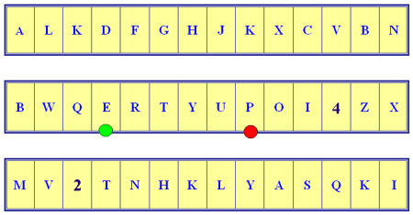

Такие номиналы позволяют реализовать интересные сценарии. Например, Игрок получает возможность записать себе любые 2 или 4 буквы по желанию.
Другой вариант бонусов - номинал треугольник. В игре становится возможным использование фрагментов английских слов. Т.е. можно еще больше повысить эффективность тренировки.

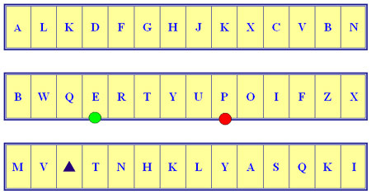

Если фишка игрока занимает ячейку с треугольником, то преподаватель выдает ему карточку с фрагментом английского слова. Например, PER... Игрок должен сразу назвать английское слово, например, PERMISSION и получает соответствующее количество баллов на счет. Если карточка позволяет составить еще слова, например, PERFECT, то ее оставляют в игре.
Можно использовать стандартные карточки из другого варианта игры Oflameron

 См. http://www.oflameron.ru/page0001.htm

Существуют много вариантов игры Oflameron для изучения иностранных языков, доступны бесплатные имиджи для скачивания, иллюстрированные руководства. Вы можете найти их задав в поиск на Яндекс-е или Гугл-е фразу "английский язык игра oflameron"

Другие варианты игры

